TOTOPROBLEMA  (indovina l'operazione) | 

Leggi i problemi e decidi con che operazione li potresti risolvere
Scrivi il segno nella casella a fianco.
Quando hai terminato controlla: se hai indovinato colora il problema, se hai sbagliato lascialo bianco. Alla fine datti un voto usando la frazione decimale

 | Le formiche soldato si addestrano per la guerra contro le termiti. Il formicaio ha 25 squadre composte da 1430 soldatesse. Da quanti soldati è difeso il formicaio? | La Cicala Daniela canta senza stancarsi per 14 ore, la Cicala Marta canta invece 17.  Quante ore in più di Daniela ?
 | Oggi fa caldo: mi siedo sotto un albero a contare le formiche. Ne ho viste passare 1648 nere e 2984 rosse. Quante formiche sono passate? | Oggi Daniela la Cicala gioca a carte con Fabio Marco e Anna. Lei distribuisce le 40 carte da briscola. Quante carte avrà ogni giocatore?
 | Teresina Formichina ha trovato una spiga con 15 chicchi. Ogni formica riesce a trasportarne addirittura 3. Quante formiche serviranno per trasportarli tutti al formicaio? | Canta e canta le cicale hanno sete e vanno al bar senza pagare! La prima beve tre aranciate, la seconda due limonate, e la terza 6 cocktail. Quante bibite ha servito alle cicale il barista?
 | Il capo delle formiche rosse ha trovato un tesoro: 16 spighe di grano con 42 chicchi ciascuna. Quanti chicchi porterà al formicaio? | Le cicale passano il pomeriggio a cantare sugli alberi. Su ogni pino ce ne sono 15 e nella pineta ci sono 147 pini. Quante cicale cantano oggi?
 | C'è una pannocchia con 140 chicchi: le formiche nere velocissime ne portano via subito 90. Quanti ne rimarranno per le formiche nere? | La cicala canta tutta l'estate, 30 giorni Giugno, 31 giorni Luglio, 31 giorni Agosto e solo 15 giorni Settembre. Quanti giorni in tutto canterà?

Il mio voto è..........

Ma perchè
farsi tanti
problemi?
Voglio prendere
10\10
 | 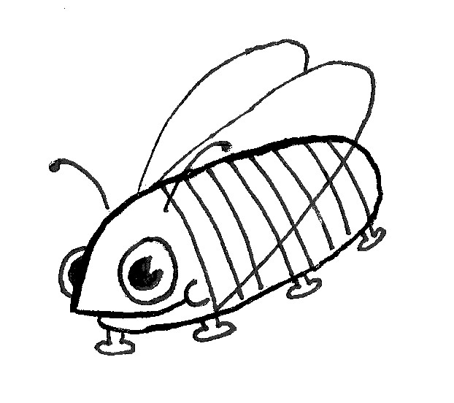

www.risorsedidattichescuola.it

Soluzioni  (per correggere più in fretta!) | 

x | Le formiche soldato si addestrano per la guerra contro le termiti. Il formicaio ha 25 squadre composte da 1430 soldatesse. Da quanti soldati è difeso il formicaio? | La Cicala Daniela canta senza stancarsi per 14 ore, la Cicala Marta canta invece 17.  -  Quante ore in più di Daniela ?
+ | Oggi fa caldo: mi siedo sotto un albero a contare le formiche. Ne ho viste passare 1648 nere e 2984 rosse. Quante formiche sono passate? | Oggi Daniela la Cicala gioca a carte con Fabio Marco e Anna. Lei distribuisce le 40 carte da briscola. Quante carte avrà ogni giocatore? | :
+  : | Teresina Formichina ha trovato una spiga con 15 chicchi. Ogni formica riesce a trasportarne addirittura 3. Quante formiche serviranno per trasportarli tutti al formicaio? | Canta e canta le cicale hanno sete e vanno al bar senza pagare! La prima beve tre aranciate, la seconda due limonate, e la terza 6 cocktail. Quante bibite ha servito alle cicale il barista?
x | Il capo delle formiche rosse ha trovato un tesoro: 16 spighe di grano con 42 chicchi ciascuna. Quanti chicchi porterà al formicaio? | Le cicale passano il pomeriggio a cantare sugli alberi. Su ogni pino ce ne sono 15 e nella pineta ci sono 147 pini. Quante cicale cantano oggi? | x
- | C'è una pannocchia con 140 chicchi: le formiche nere velocissime ne portano via subito 90. Quanti ne rimarranno per le formiche nere? | La cicala canta tutta l'estate, 30 giorni Giugno, 31 giorni Luglio, 31 giorni Agosto e solo 15 giorni Settembre. Quanti giorni in tutto canterà? | +

Il mio voto è 10\10

www.risorsedidattichescuola.it

